

АДМИНИСТРАЦИЯ ЛЕНИНГРАДСКОЙ ОБЛАСТИ
КОМИТЕТ ПО СОХРАНЕНИЮ КУЛЬТУРНОГО НАСЛЕДИЯ ЛЕНИНГРАДСКОЙ ОБЛАСТИ

ПРИКАЗ

«___»____________2025 года №_________________
Санкт-Петербург

О включении выявленного объекта культурного наследия
«Дом С.А. Чумакова», расположенного по адресу: Ленинградская область, Гатчинский муниципальный район г. Гатчина, улица Урицкого, дом 27,
в единый государственный реестр объектов культурного наследия (памятников истории и культуры) народов Российской Федерации в качестве объекта культурного наследия регионального значения, утверждении границ территории и установлении предмета охраны

В соответствии со ст. 3.1, 5.1, 9.2, 18, 33 Федерального закона от 25 июня 2002 года № 73-ФЗ «Об объектах культурного наследия (памятниках истории
и культуры) народов Российской Федерации», ст. 4 Областного закона Ленинградской области от 25 декабря 2015 года № 140-оз «О государственной охране, сохранении, использовании и популяризации объектов культурного наследия (памятников истории и культуры) народов Российской Федерации, расположенных на территории Ленинградской области», постановлением Правительства Ленинградской области от 21 декабря 2020 года № 839 «Об органах исполнительной власти Ленинградской области в сфере культуры и туризма»,
Положением о едином государственном реестре объектов культурного наследия (памятников истории и культуры) народов Российской Федерации, утвержденным приказом Министерства культуры Российской Федерации от 3 октября 2011 года
№ 954, п. 2.1.2, 2.3.7 Положения о комитете по сохранению культурного наследия Ленинградской области, утвержденного постановлением Правительства Ленинградской области от 24 декабря 2020 года № 850,
на основании положительного заключения государственной историко-культурной экспертизы, выполненной аттестованным Министерством культуры Российской Федерации экспертом М.В. Макаровой (приказ Министерства культуры Российской Федерации от 25 декабря 2023 № 3493),

приказываю:
1. Включить выявленный объект культурного наследия «Дом С.А. Чумакова», расположенный по адресу: Ленинградская область, Гатчинский муниципальный район г. Гатчина, улица Урицкого, дом 27, в единый государственный реестр объектов культурного наследия (памятников истории и культуры) народов Российской Федерации в качестве объекта культурного наследия регионального значения с наименованием «Дом С.А. Чумакова», 1896 год, вид – памятник, местонахождение (адрес): Ленинградская область, Гатчинский муниципальный округ, Гатчинское городское поселение, г. Гатчина, ул. Урицкого, д. 27.
2. Утвердить границы территории объекта культурного наследия регионального значения «Дом С.А. Чумакова», расположенного по адресу: Ленинградская область, Гатчинский муниципальный округ, Гатчинское городское поселение, г. Гатчина,
ул. Урицкого, д. 27, согласно приложению № 1 к настоящему приказу.
3. Установить предмет охраны объекта культурного наследия регионального значения «Дом С.А. Чумакова», расположенного по адресу: Ленинградская область, Гатчинский муниципальный округ, Гатчинское городское поселение, г. Гатчина,
ул. Урицкого, д. 27, согласно приложению № 2 к настоящему приказу.
4. Исключить выявленный объект культурного наследия «Дом С.А. Чумакова», по адресу: Ленинградская область, Гатчинский муниципальный район г. Гатчина, улица Урицкого, дом 27, из Перечня выявленных объектов культурного наследия, расположенных на территории Ленинградской области, включенный приказом комитета по сохранению культурного наследия Ленинградской области
от 27 апреля 2021 № 01-03/22-155.
5. Отделу по осуществлению полномочий Ленинградской области в сфере объектов культурного наследия комитета по сохранению культурного наследия Ленинградской области обеспечить:
- внесение сведений об объекте культурного наследия регионального значения, указанном в п. 1 настоящего приказа, в единый государственный реестр объектов культурного наследия (памятников истории и культуры) народов Российской Федерации;
- направление копии настоящего приказа в сроки, установленные действующим законодательством, в территориальный орган федерального органа исполнительной власти, уполномоченного Правительством Российской Федерации на осуществление государственного кадастрового учета, государственной регистрации прав, ведение Единого государственного реестра недвижимости и предоставление сведений, содержащихся в Едином государственном реестре недвижимости;
- направление письменного уведомления собственнику или иному законному владельцу объекта культурного наследия регионального значения, земельного участка в границах территории объекта культурного наследия регионального значения, указанного в п.1 настоящего приказа.
6. Сектору осуществления надзора за состоянием, содержанием, сохранением, использованием и популяризацией объектов культурного наследия комитета
по сохранению культурного наследия Ленинградской области обеспечить размещение настоящего приказа в сетевом издании «Электронное опубликование документов» в информационно-телекоммуникационной сети «Интернет».
7. Контроль за исполнением настоящего приказа возложить на заместителя председателя комитета по сохранению культурного наследия Ленинградской области, осуществляющего полномочия в сфере сохранения, использования, популяризации и государственной охраны объектов культурного наследия.
8. Настоящий приказ вступает в силу со дня его официального опубликования.

Заместитель Председателя Правительства
Ленинградской области – председатель
комитета по сохранению культурного наследия В.О. Цой

Приложение № 1
к приказу комитета по сохранению
культурного наследия Ленинградской области
от «__» ________ 2025 года № ______________

Карта (схема) границ территории
объекта культурного наследия регионального значения
«Дом С.А. Чумакова», расположенного по адресу: Ленинградская обл., Гатчинский муниципальный округ, Гатчинское городское поселение, г. Гатчина,
ул. Урицкого, д. 27

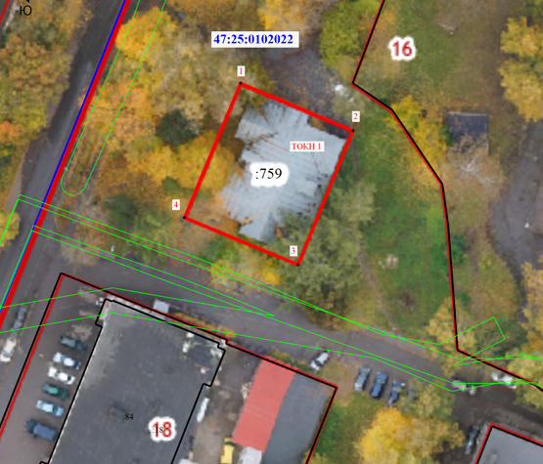

Условные обозначения:
. -Характерная точка границы территории объекта культурного наследия «Дом С.А.Чумакова»
___ -Граница территории объекта культурного наследия «Дом С.А.Чумакова»

Координаты поворотных (характерных) точек границ территории
объекта культурного наследия регионального значения
«Дом С.А. Чумакова», расположенного по адресу: Ленинградская обл., Гатчинский муниципальный округ, Гатчинское городское поселение, г. Гатчина,
ул. Урицкого, д. 27

Номер характерной (поворотной) точки | Координаты характерных (поворотных) точек в местной системе координат (МСК-47 зона 2)
Номер характерной (поворотной) точки | X | Y
1 | 395368.20 | 2204055.05
2 | 395360.50 | 2204073.29
3 | 395338.72 | 2204064.34
4 | 395346.38 | 2204045.96
1 | 395368.20 | 2204055.05

Описание границ территории
объекта культурного наследия регионального значения
«Дом С.А. Чумакова», расположенного по адресу: Ленинградская обл., Гатчинский муниципальный округ, Гатчинское городское поселение, г. Гатчина,
ул. Урицкого, д. 27

Ориентир базовой точки «1» – расположен на границе земельного участка
с кадастровым номером 47:25:0102022:759, расположенного по адресу: Российская Федерация, Ленинградская область, Гатчинский муниципальный округ, Гатчинское городское поселение, город Гатчина, улица Урицкого, земельный участок 27.
1 – 2 граница проходит 19.8 м. по часовой стрелке
на юго-восток, проходит по границе земельного участка с кадастровым номером 47:25:0102022:759, расположенного по адресу: Российская Федерация, Ленинградская область, Гатчинский муниципальный округ, Гатчинское городское поселение, город Гатчина, улица Урицкого, земельный участок 27;
2 – 3 граница проходит 23.55 м. по часовой стрелке на юго-запад, проходит
по границе земельного участка с кадастровым номером 47:25:0102022:759, расположенного по адресу: Российская Федерация, Ленинградская область, Гатчинский муниципальный округ, Гатчинское городское поселение, город Гатчина, улица Урицкого, земельный участок 27;
3 – 4 граница проходит 19.91 м. по часовой стрелке на северо-запад, проходит
по границе земельного участка с кадастровым номером 47:25:0102022:759, расположенного по адресу: Российская Федерация, Ленинградская область, Гатчинский муниципальный округ, Гатчинское городское поселение, город Гатчина, улица Урицкого, земельный участок 27;
4 – 1 граница проходит 23.64 м. по часовой стрелке на северо-восток, проходит
по границе земельного участка с кадастровым номером 47:25:0102022:759, расположенного по адресу: Российская Федерация, Ленинградская область, Гатчинский муниципальный округ, Гатчинское городское поселение, город Гатчина, улица Урицкого, земельный участок 27, до начальной точки «1».

Режим использования территории
объекта культурного наследия регионального значения
«Дом С.А. Чумакова», расположенного по адресу: Ленинградская обл., Гатчинский муниципальный округ, Гатчинское городское поселение, г. Гатчина,
ул. Урицкого, д. 27

1. На территории объекта культурного наследия разрешается:
1.1. Поддержание объекта культурного наследия в надлежащем техническом, санитарном и противопожарном состоянии;
1.2. Реставрация, консервация, ремонт и приспособление объекта культурного наследия для современного использования;
1.3. Обеспечение сохранности и неизменности предмета охраны
и облика объекта культурного наследия;
1.4. Соблюдение установленных статьей 5.1 настоящего Федерального закона от 25.06.2002 №73-ФЗ требований к осуществлению деятельности в границах территории объекта культурного наследия и установленных статьей 47.3. требований к содержанию
и использованию объекта культурного наследия.

2. На территории объекта культурного наследия запрещается:
2.1. Проводить работ, изменяющих предмет охраны объекта культурного наследия либо ухудшающие условия, необходимые для сохранности объекта культурного наследия;
2.2. Использовать объект культурного наследия (за исключением оборудованных
с учетом требований противопожарной безопасности объектов культурного наследия, предназначенных либо предназначавшихся для осуществления и (или) обеспечения указанных ниже видов хозяйственной деятельности, и помещений для хранения предметов религиозного назначения, включая свечи и лампадное масло):
- под склады и объекты производства взрывчатых и огнеопасных материалов, предметов и веществ, загрязняющих интерьер объекта культурного наследия, его фасад, территорию и водные объекты и (или) имеющих вредные парогазообразные и иные выделения;
- под объекты производства, имеющие оборудование, оказывающее динамическое и вибрационное воздействие на конструкции объекта культурного наследия, независимо
от мощности данного оборудования;
- под объекты производства и лаборатории, связанные с неблагоприятным
для объекта культурного наследия температурно-влажностным режимом и применением химически активных веществ;
2.3. Допускать ухудшение состояния территории объекта культурного наследия;
2.4. Создавать разрушающих вибрационных нагрузок динамическим воздействием на грунты в зоне их взаимодействия с объектом культурного наследия.

Приложение № 2
к Приказу комитета по сохранению
культурного наследия Ленинградской области
от «__» ________ 2025 года № ______________

Предмет охраны
объекта культурного наследия регионального значения
«Дом С.А. Чумакова», расположенного по адресу: Ленинградская обл., Гатчинский муниципальный округ, Гатчинское городское поселение, г. Гатчина,
ул. Урицкого, д. 27

№  пп | Видовая принадлежность предмета охраны |  |  | Элементы предмета охраны | Фотофиксация
1 |  | 2 | 3 |  |  | 4
1 |  | Градостроительная роль и композиционная значимость (роль) здания | Градостроительная роль и композиционная значимость (роль) здания в структуре улицы Урицкого. |  |  | 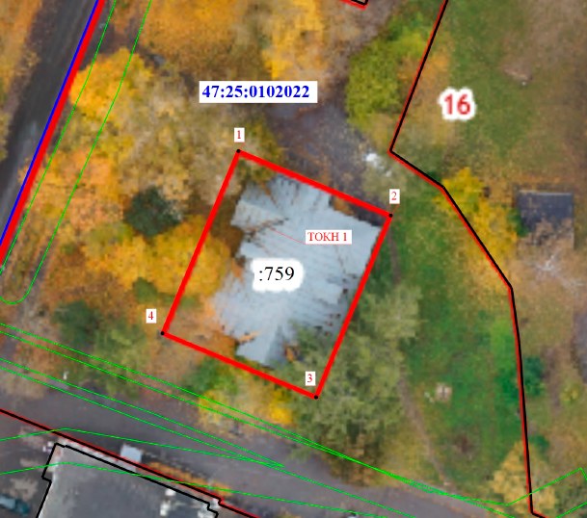
2 |  | Объемно-пространственное решение здания | Исторические габариты и конфигурация (сложная в плане) отдельно стоящего одноэтажного здания с ризалитами  на лицевом северо-западном фасаде; слуховыми окнами и с крыльцами  с навесами на торцевых северо-восточном и юго-западном фасадах.  Крыша: исторические габариты, конфигурация (скатная), включая высотные отметки, материал окрытия кровли (листовой металл). |  |  | 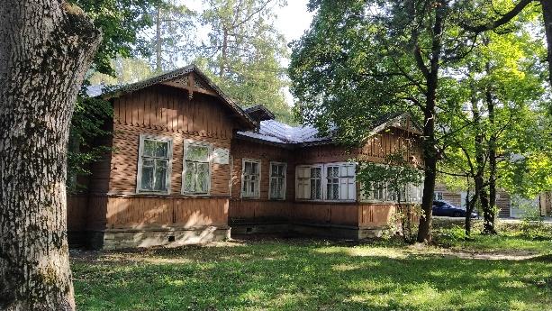
3 |  | Конструктивная система здания | Конструктивная схема здания – стеновая из перевязанных внутренних и фасадных бревенчатых стен и плоскими межэтажным и чердачным перекрытиями;  Исторические наружные и внутренние капитальные деревянные стены – местоположение, материал (бревно);  Перекрытия – плоские; высотная отметка.
4 |  | Объемно-планировочное решение | Объемно-планировочное решение  в габаритах капитальных стен  - бревенчатые стены на конец XIX века - начало XX века. |  |  | 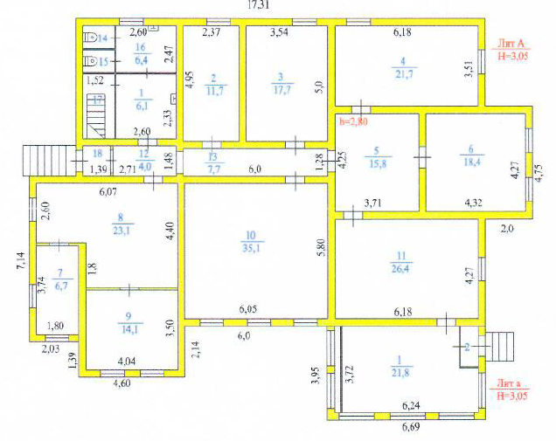
5 |  | Архитектурно-художественное решение фасадов | Архитектурно-художественное решение фасадов в неорусском стиле.  местоположение ризалитов;  материал и характер отделки цоколя – облицовка известняковой плиткой;  материал и характер отделки фасадов – горизонтальный (профилированный)  и вертикальный тес;  историческое местоположение, габариты и конфигурация (прямоугольная) оконных и дверных проемов;  оформление оконных проемов – профилированные деревянные наличники  исторический рисунок расстекловки заполнений оконных проемов; материал (дерево)  балки и бабка (с гирькой на конце)  с горизонтальной затяжкой  по фронтонным свесам ризалитов  с оформлением тимпана сквозной резьбой с солярной символикой; материал (дерево)  пояс с накладными резными подзорами (полотенцами) в оформлении фриза;  резные полуциркульные причелины  в оформлении карниза;  резные полуциркульные причелины  и зубчики в оформлении окрытий слуховых окон.  резные полуциркульные причелины  в оформлении навесов крылец. |  |  | 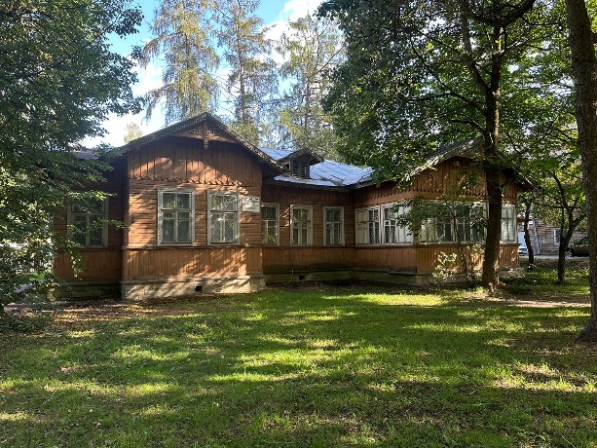  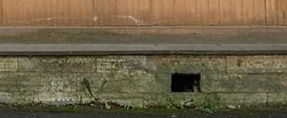  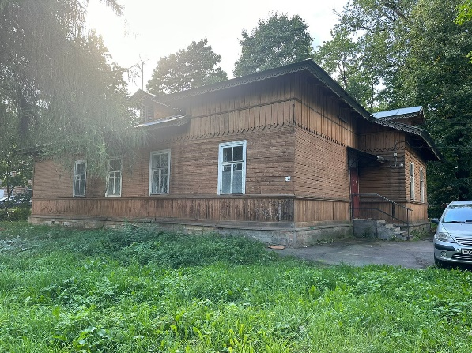  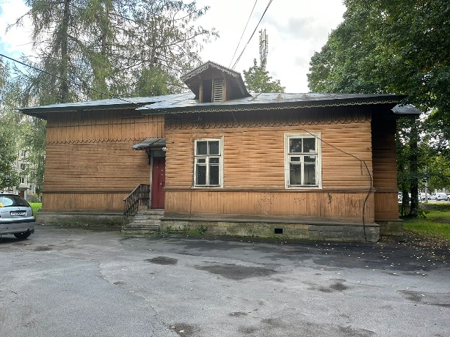  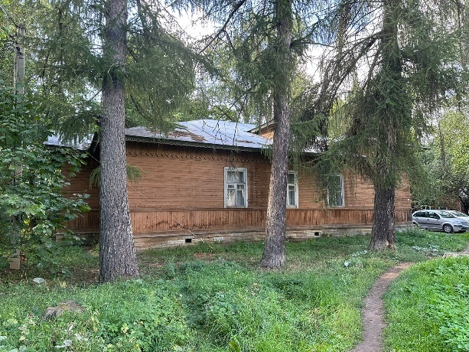  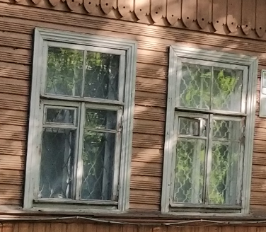  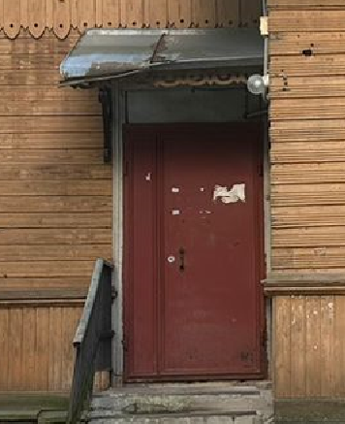  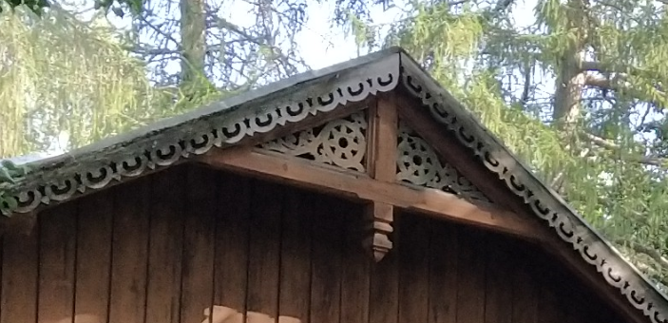  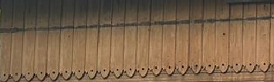    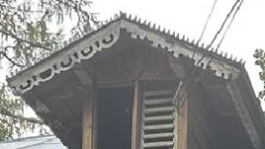  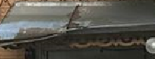

Предмет охраны может быть уточнен в процессе историко-культурных
и реставрационных исследований, реставрационных работ.

